Brigantinen (råsegelskonaren) Wetsera
Test av rigg och segel

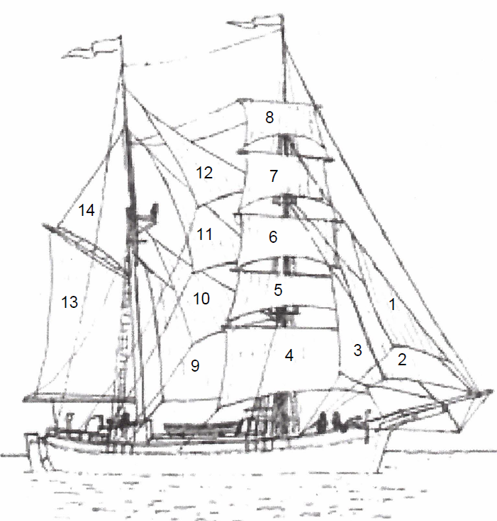
1A

Bilden kompletterad med segel 1A, enligt fotografi på Wetsera under gång med full segelsättning

ID | Segelbenämning |  | Segelinventering 2024-03-02
 | Förslag 2024-02-15/eg | Trottoarprataren 2024-03-29 | Text på segel | Notering (med ordningsnummer vid inventeringen)
1A | Var ej med på ”segelritning” | Jagare
1 | Jagare | Yttre klyvare | Jagare | 16, 27, reserv 17, 24 /en säck
2 | Klyvare | Inre klyvare | Innerklyvare | 1 /en säck
3 | Förstängstagsegel | Förstängstagsegel | Stagfock | 2, 23 (20 trasigt) /en säck
4 | Fock | Fock | ingen text | 3, (29 trasigt)
5 | Undre Märssegel (Undermärssegel) | Undre Märssegel | Undermärs | 10, reserv 21
6 | Övre Märssegel (Övermärssegel) | Övre Märssegel | Övermärs | 25, reserv 6
7 | Bramsegel | Undre Bramsegel | Bram | 4, reserv 11
8 | Röjel | Övre Bramsegel | Röjel | 9, reserv 19
9 | Storstagsegel | Storstagsegel | Fockstäng | 15 /en säck
10 | Mellanstagsegel | Mellanstagsegel | Undre märsstäng | 8, 22 /en säck
11 | Storstängstagsegel | Storstängstagsegel | Övermärsstäng | 14, 26 /en säck
12 | Storbramstagsegel | Stor Bramstängstagsegel | Bramstäng | 12, 18, 28 /en säck
13 | Gaffelstorsegel | Storsegel | Mesan | 5, reserv 7
14 | Toppsegel | Stortoppsegel | segel saknas? | segel saknas?
 |  |  | Ingen text | 13 okänt oanvänt?

Test av försegel 2024-05-25
Deltagare: Johan Lindqvist, Dan Sandqvist, Erik Gustafsson
Noteringar
Vi provade att hissa Förstängstagseglet (Stagfock) och Inre klyvare. Förseglen fästs till stagen med travare av typ Pistolhake. Förstängstaget var defekt, en kardel på vajern ligger utanför de andra så att vajern får större diameter än normalt. Detta gjorde att pistolhakarna knappt kunde glida på staget och fastnade när seglen skulle hissas. Skotskänkeln (skotstjärt) med dubbla (styrbord och babord) päronblock fungerade bra att fästa i skothornet på seglen. Vi konstaterade att fästpunkterna i däck till försegelskoten inte är monterade. För att smidigt kunna bärga förseglen bör nedhalare monteras. Under klyvarbommen bör även tvärgående linor i bukt monteras mellan sidogajarna. Alternativt monteras ett mycket grovmaskigt nät under klyvarbommen, då fungerar det även som fotpert.
Förslag på åtgärder
- Byt förstängstaget. Överväg att sätta större brytblock på klyvarbommen.
- Montera fästpunkter i däck för försegelskoten.
- Montera nedhalare till samtliga fyra försegel.
- Montera tvärgående linor i bukt mellan klyvarbommens sidogajar. Alternativt monteras ett mycket grovmaskigt nät.
- Se över om fotpert behövs under klyvarbommen.

Test av undermärssegel 2024-06-14
Deltagare: Johan Lindqvist (inledningsvis), Dan Sandqvist, Mikko Nelimarka, Erik Gustafsson
Noteringar
Dan hade varit på briggen Tre kronor tidigare i veckan och fått genomgång och klätterinstruktioner för arbete i rigg med samma typ av säkerhetssele som Johan och Dan nu köpt till Wetsera. Dan hade även fått instruktion hur man kontrollerar en sele. Dan började med att visa Mikko och Erik hur man kontrollerar att selen är hel och säker att klättra med. Vi konstaterade att det endast följde med ett sling med krok till varje sele. Det behövs två, och Dan ordnar med Johan så att det beställs fler sling. Därefter instruerade Dan Mikko i klättring i rigg med sele och som övning klättrade de upp till märsen och ner igen.
Vid test att gå ut på över- och undermärsrårna blev det tydligt att det inte går bra på grund av att fotperterna saknar pertridare. Det behövs minst en på var sida om masten, men helst två pertridare på varje sida om masten (dvs totalt fyra på en rå) för att det ska fungera för personer med ca 160 – 200 cm längd att gå utefter hela rån och nu ända till rånocken.
Det är svårt att få bra och enkel fastsättning av säkerhetsselens krokar vid arbete på rårna. Jäckstagen sitter så nära rån och med så täta fästpunkter att det inte är praktiskt att använda som fästpunkter för säkerhetsselens krokar. Förslagsvis monteras livlinor som medger arbete med kopplad säkerhetssele inom större längd utefter rån. Dessa livlinor görs av oklädda vajerlängor med kaus i varje ände. Livlinorna riggas på rårna mellan toppläntorna en bit över rån till lämplig plats vid rån mitt (rack eller drejrep).
Vi konstaterade att rårna till fock, övermärs, bram och röjel har toppläntor för trimning och stabilisering i horisontalläge. Vi konstaterade att det idag inte finns något som stabiliserar undermärsrån i horisontalläge vid arbete på rån. Det som saknas är märsnedhalare till övermärsrån. Övermärsrån trimmas och stabiliseras i horisontalläge med toppläntorna och fallet. Undermärsrån i sin tur ska trimmas och stabiliseras i horisontalläge med märsnedhalarna som sitter mellan över- och undermärs rånock.

Förslag på åtgärder
- Montera pertridare på följande rår: undermärs, övermärs, bram, röjel.
- Montera livlinor på rårna.
- Montera nedhalare till övermärsrån.

PLANERAT ARBETE UNDER HÖST OCH VINTER 2025
Övermärsrån och undermärsrån planeras tas ner söndag 2025-10-13. Om det hinns med tas även fockrån ner.
Kontrollera rårnas skick och speciellt vid infästningar/beslag. Notering av resultatet.
Inventera och se om alla nödvändiga beslag sitter på rårna för att montera pertridare, livlinor/säkerhetslinor och nedhalare till övermärsrån.
Vinterförvaring av rårna under täckning på Wetseras däck eller öppet på bryggan så de går att arbeta med under vinterhalvåret.
Inventera och se om följande finns i Wetseras ”magasin”
- nytt förstängstag (eller vajer att göra nytt stag av)
- fästpunkter i däck till försegelskoten
- block, övriga beslag och linor till nedhalare till förseglen
- mycket grovmaskigt nät eller linor för montering mellan sidogajarna på klyvarbommen
- material till pertridare och livlinor/säkerhetslinor på rårna
- block, övriga beslag och linor till nedhalare till övermärsrån
Införskaffa det material som saknas.

ARBETE UNDER VÅR OCH FÖRSOMMAR
Utför de arbeten som listats under rubriken Förslag på åtgärder från testerna 2024-05-25 och 2024-06-14.
- Byt förstängstaget. Överväg att sätta större brytblock på klyvarbommen.
- Montera fästpunkter i däck för försegelskoten.
- Montera nedhalare till samtliga fyra försegel.
- Montera tvärgående linor i bukt mellan klyvarbommens sidogajar. Alternativt monteras ett mycket grovmaskigt nät.
- Montera fotpert under klyvarbommen om det behövs. Montera pertridare på följande rår: undermärs, övermärs, bram, röjel.
- Montera pertridare på följande rår: undermärs, övermärs, bram, röjel.
- Montera livlinor/säkerhetslinor på rårna.
- Montera nedhalare till övermärsrån
Test av stormastens rigg och segel
Storsegel
- Testa att hissa och fira gaffeln till gaffelstorseglet
- Kontrollera pikfall och klofall samt dirk och dirkblock
- Kontrollera bommen och skoten, inkl springskot
- Kontrollera brokar och inhalare
- Testa att fästa (slå under) gaffelstorseglet till gaffel, mast och bom
- Testa brokar och inhalare
- Prova att sätta gaffelstorseglet (kräver svag vind från NV till NO
Toppsegel
- Vid segelinventeringen 2024-03-02 så saknades toppseglet. Möjligen kan något av de stagsegel som finns i överskott användas till toppsegel. Längd på gaffeln och toppstång samt vinkeln mellan dem avgör om något av stagseglen är användbart.
Test av stagsegel

